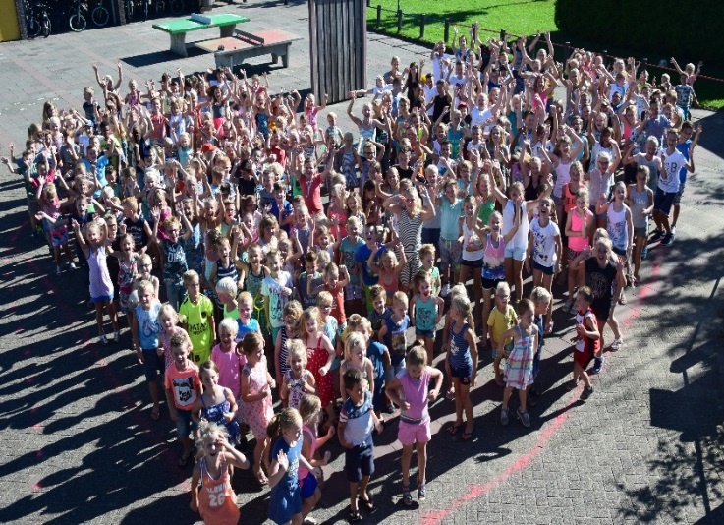

Welkom

2021-2022

Geachte ouders of verzorgers,

Welkom op onze school!
In deze flyer informeren wij u in het kort over hoe het nu verder gaat.

Uw kind wordt vóór 1 juni 2022 vier jaar:
We hopen van harte dat u na het lezen van alle informatie en een eventuele afspraak bij ons op school, uw kind wilt aanmelden en inschrijven.
Hiervoor vragen wij u vriendelijk het bijgevoegde inschrijfformulier en de schoolvragenlijst in te vullen en deze voor 1 maart a.s. aan ons te retourneren. U kunt deze per post aan ons toezenden of in de brievenbus aan de Hasselmanstraat deponeren.
Het inschrijfformulier en de schoolvragenlijst zullen wij doornemen en verwerken in onze leerlingenadministratie. Hiervan ontvangt u van ons een uitdraai met het verzoek de gegevens te controleren en het document ondertekend aan ons te retourneren.
Indien er géén vragen of onduidelijkheden zijn, dan ontvangt u uiterlijk eind april de bevestiging van uw inschrijving.

Medio juni ontvangt u van ons de groepsindeling voor het schooljaar 2021-2022. Daarin kunt u zien in welke groep en bij welke leerkracht(en) uw kind zal komen.
De eerste schooldag waarop uw kind op De Regenboog instroomt, is gewoonlijk de eerste schooldag na de vierde verjaardag van uw kind.

*Kinderen die vóór 30 november 2021 vier jaar worden:
Zij stromen in vanaf de zomervakantie tot 1 december. Wij nodigen hen daarom uit voor het wisseluurtje op donderdag 8 juli 2021 van 10.45 uur tot 11.45 uur.
De kinderen kunnen dan kennismaken met de leerkrachten en de groep waarin zij een plaatsje krijgen.
Normaliter zenden wij de ouders van deze kinderen een uitnodiging voor een kennismakingsmoment met de leerkracht. Vanwege Corona informeren wij u hierover op een later moment.

*Kinderen die tussen 1 december 2021 en 31 mei 2022 vier jaar worden:
Zij stromen in de tweede helft van het schooljaar in (na de kerstvakantie tot aan de zomervakantie). In november 2021 ontvangen deze kinderen en hun ouders de uitnodiging voor het kennismakingsmoment in december.

Kinderen mogen in overleg met de leerkracht in de weken voorafgaand aan hun vierde verjaardag maximaal drie dagdelen komen wennen. Data worden vooraf overlegd met de leerkracht. Indien u van deze mogelijkheid gebruik wilt maken, kunt u dat tijdens het kennismakingsmoment aangeven en eventueel al plannen.
Kinderen die direct na de zomervakantie instromen, maken géén gebruik van de wenmomenten, omdat na de zomervakantie de groepssamenstelling gewijzigd wordt.
Instromen na de kerstvakantie biedt niet altijd de mogelijkheid voor wenochtenden. Wij informeren u hier tijdig over.

Uw kind wordt na 1 juni 2022 vier jaar:
Hij/zij gaat pas in het schooljaar 2022-2023 naar de basisschool. Het inschrijfformulier kunt al wel op school inleveren. Het invullen van de schoolvragenlijst is nog niet nodig, omdat de gegevens niet recent zijn ten tijde van de eerste schooldag. Wij zenden u t.z.t een verzoek hiervoor.
U ontvangt vόόr 30-03-2022 de bevestiging van de inschrijving. Zo zorgen we ervoor dat alle gegevens up to date zijn.
Medio juni 2022 ontvangt u de groepsindeling. Indien uw kind voor 30-11-2021 vier jaar wordt, krijgt u een uitnodiging voor het wisseluurtje aan het einde van schooljaar.

Op onze website: www.regenboognieuwendijk.nl vindt u o.a. de schoolgids van het huidige schooljaar en het vakantierooster.

Wij hopen u hiermee voorlopig voldoende te hebben geïnformeerd. Bij eventuele vragen of opmerkingen kunt u uiteraard contact opnemen met de school.

Met vriendelijke groet,

Laurens Blokland Arnold van Ooijen
Angela Kool Directeur
Teamleiders

BuitenSchoolse Opvang:

Voor VoorSchoolse en NaSchoolse Opvang werken wij samen met Trema Kinderopvang B.V.
Informatie is verkrijgbaar via: www.trema.org of
via het mailadres: kov@trema.org of
via de telefoon: 0183-408444

Contactgegevens

Bezoekadres:
Hasselmanstraat 1, 4255 HL Nieuwendijk

Postadres:
Postbus 50, 4255 ZH Nieuwendijk

Telefoon: 0183-402222

E-mail:
directie.regenboog@destroming.eu

Website:
www.regenboognieuwendijk.nl
Tot ziens!

